牛顿第二定律的应用
配套练习

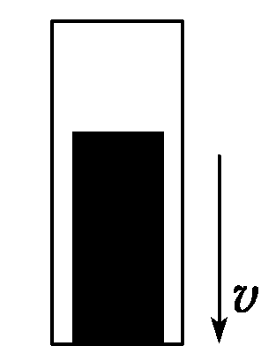
1. 直升机悬停在空中向地面投放装有救灾物资的箱子,如图所示.设投放初速度为零,箱子所受的空气阻力与箱子下落速度的平方成正比,且运动过程中箱子始终保持图示姿态.在箱子下落过程中,下列说法正确的是
 A.箱内物体对箱子底部始终没有压力
 B.箱子刚从飞机上投下时,箱内物体受到的支持力最大
 C.箱子接近地面时,箱内物体受到的支持力比刚投下时大
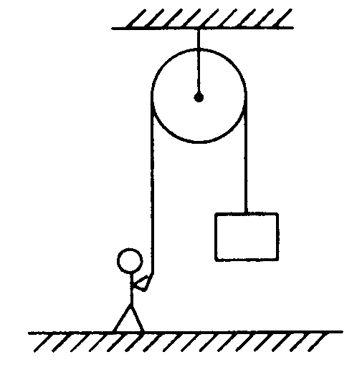
 D.若下落距离足够长,箱内物体有可能不受底部支持力而“飘起来”
2. 建筑工人用图所示的定滑轮装置运送建筑材料。质量为70.0kg的工人站在地面上，通过定滑轮将20.0kg的建筑材料以0.500m／s²的加速度拉升，忽略绳子和定滑轮的质量及定滑轮的摩擦，则工人对地面的压力大小为(g取l0m／s²)
A．510 N B．490 N
C．890 N D．910 N
3. 如右图，轻弹簧上端与一质量为的木块1相连，下端与另一质量为的木块2相连，整个系统置于水平放置的光滑木坂上，并处于静止状态。现将木板沿水平方向突然抽出，设抽出后的瞬间，木块1、2的加速度大小分别为a₁、a₂重力加速度大小为g。则有
A．， B．，
C． D．，
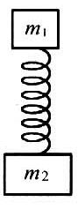
4. 如图所示，质量分别为m₁和m₂的两个物体中间以轻弹簧相连，并竖直放置.今设法使弹簧为原长(仍竖直)，并让它们从高处同时由静止开始自由下落，则下落过程中弹簧形变将是(不计空气阻力)
A．若m₁>m₂，则弹簧将被压缩
B．若m₁<m₂，则弹簧将被拉长
C．只有m₁=m₂，弹簧才会保持原长
D．无论m₁和m₂为何值，弹簧长度均不变
5．（双选）如右图，木箱内有一竖直放置的弹簧，弹簧上方有一物块：木箱静止时弹自由落体处于压缩状态且物块压在箱顶上．若在某一段时间内，物块对箱顶刚好无压力，则在此段时间内，木箱的运动状态可能为
A．加速下降 B．加速上升 C．减速上升 D．减速下降
6. （双选）如图所示，在光滑水平而上有一质量为M的斜劈，其斜面倾角为α，一质量为m的物体放在其光滑斜面上，现用一水平力F推斜劈，恰使物体m与斜劈间无相对滑动，则斜劈对物块m的弹力大小为
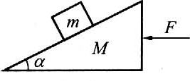
A． mgcosα B．$\frac{\text{mg}}{\text{cos}α}$
C．$\frac{\text{mF}}{(M+m)\text{cos}α}$ D．$\frac{\text{mF}}{(M+m)\text{sin}α}$
7. （双选）一有固定斜面的小车在水平面上做直线运动,小球通过细绳与车顶相连.小球某时刻正处于如图所示状态.设斜面对小球的支持力为N,细绳对小球的拉力为T,关于此时刻小球的受力情况,下列说法正确的
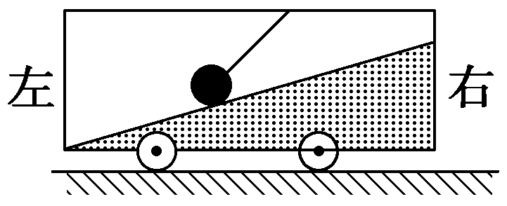
A.若小车向左运动,N可能为零 
B.若小车向左运动,T可能为零
C.若小车向右运动,N不可能为 
D.若小车向右运动,T不可能为零

8．如图所示，一细线的一端固定于倾角为45°的光滑楔型滑块A的项端P处，细线的另一端拴一质量为m的小球，当滑块以a=2g的加速度向左运动时，线中拉力T等于多少？
P
A
45°
a

9. 如图所示，质量为0.2kg的小球A用细绳悬挂于车顶板的O点，当小车在外力作用下沿倾角为30°的斜面向上做匀加速直线运动时，球A的悬线恰好与竖直方向成30°夹角（g取10m/s²）。
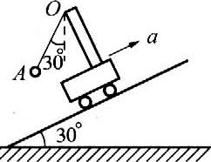
求：（1）小车沿斜面向上运动的加速度多大?
（2）悬线对球A的拉力是多大。

参考答案：
1、C 2、B 3、C 4、D 5、BD 6、BD 7、AB
8. $T=\sqrt{5}\text{mg}$ 9. (1)10m/s² (2)$2\sqrt{3}N$

